Serie storiche medie mobili

ADDITIVO

Crea: **Media mobile 4** **Media mobile 2:**

**ORA DEVI FARE GRAFICO:**

* Produzione
* Media mobile 2

Nel caso in cui il grafico dovesse essere poco chiaro, possiamo zumarlo:

* Opzioni grafico
* Asse verticale
* Aumenta o diminuisci i valori all’occorrenza

Fare il grafico ci fa capire se usare lo step della regressione con il tempo t o t^2.

Da cosa si capisce?

Se non c’è una media stabile (non abbiamo una linea parallela alle assi delle x)

**Se abbiamo una linea parallela alle assi delle x 🡪 LA REGRESSIONE NON SERVE**

QUINDI:

**Siamo nel caso ADDITIVO**

Si procede così

**Coefficiente stagionale:**

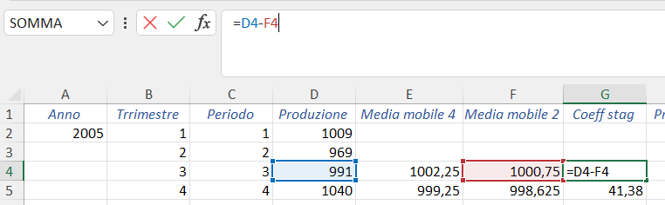tira verso giù

Riportiamo tutti i valori ottenuti dal coeff. Stagionale di sotto e ne facciamo la media

Dopo di ché creare la **media corretta**:

=**I36-MEDIA ($I$36: $I$39)**

**Produzione destagionalizzata:**

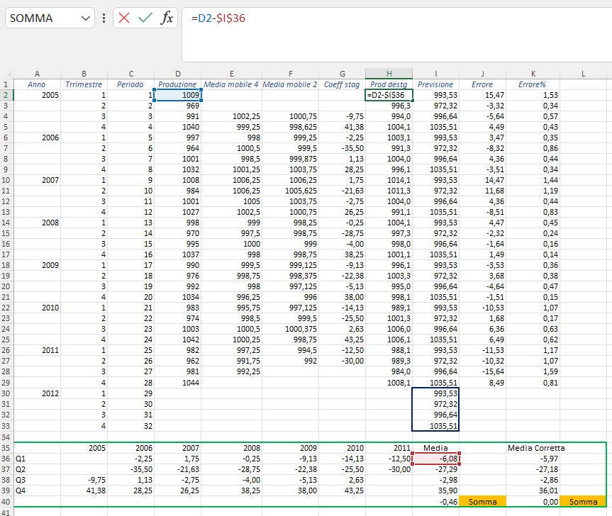

ATTENZIONE!!

Per la produzione destagionalizzata il metodo è diverso, non basta tirare tutto giù

QUINDI: **H3=D3/I37; H4=D4/I38; H5=D5/I39 (si può tirare giù 4 volte poi però bisogna, al 5, rifarlo)**

**H6=D6/ I37; H7=D7/ I38; H8=D8/ I39** e così via….

ORA

Media della produzione destagionalizzata:



**Produzione:**

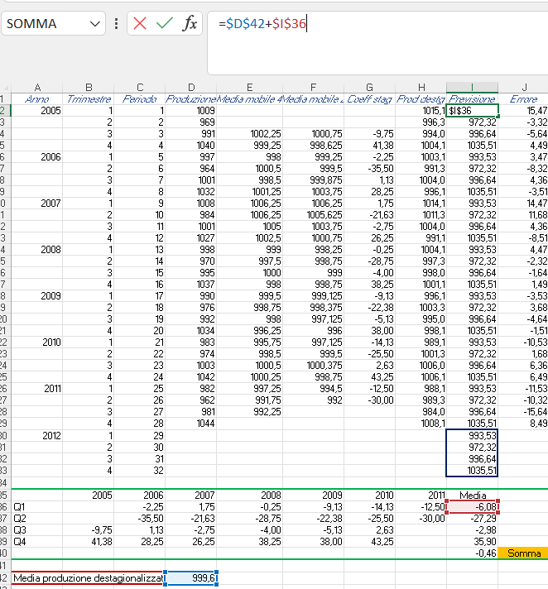

**ATTENZIONE!** Anche in questo caso facciamo come prima.

🡪il primo valore è sempre stabile! (Media produzione destagionalizzata)

🡪il secondo valore varia sempre a 4 a 4!

Quindi:

possiamo tirare giù i primi 4, al 6, al 10, al 14, al 18, al 22, al 26, 30 ricopia la formula!

Vale la stessa cosa anche per la produzione stimata del 2012.

ORA:

**Errore:**

Tirare tutto giù

**Errore %:**

**QUINDI:**

**Imposta caselle MSE e MAPE:**



**MSE:**

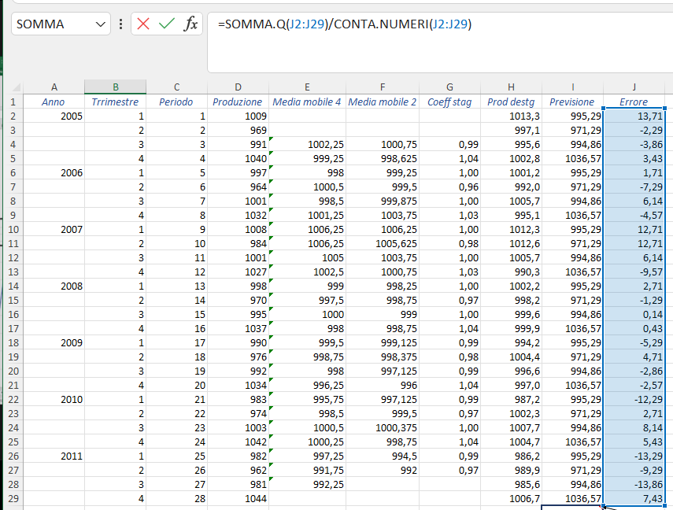

**MAPE:**

**Facendo il grafico capiamo vediamo che non c’è un trend ne lineare ne non lineare quando abbiamo:  
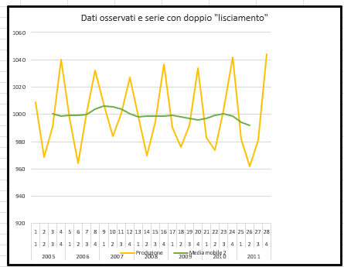**

**Quindi:** applichiamo tutta questa metodologia escludendo la REGRESSIONE!!!(va inserita solo se c’è trend!)

ORA UTILIZZIAMO IL RISOLUTORE!!!

Ottimizzato – Additivo

per fare questo bisogna creare una copia del completo moltiplicativo chiamata ottimizzato moltiplicativo

clicca su MSE

vai su dati🡪risolutore

inserisci MIN

nel🡪 MODIFICANDO LE CELLE VARIABILI inserire:

nel SOGGETTE A VINCOLI clicca su aggiungi

(**nel caso ADDITIVO, vogliamo che ci siano sia situazioni positive che negative!!!**

**Nel caso MOLTIPLICATIVO🡪 vogliamo situazioni SOLO positive)**

**ADDITIVO:**

Impostiamo la somma delle medie =0

togli RENDI NON NEGATIVE LE VARIABILI SENZA VINCOLI

clicca su RISOLVI

MANTIENI SOLUZIONI DEL RISOLUTORE 🡪OK

FINE!

SE ABBIAMO UN TRND (LINEARE O NON LINEARE):

**Additivo con trend**

Uno step in più!

TUTTO UGLUALE FINO ALLA PRODUZIONE DESTAGIONALIZZATA

Calcolo della REGRESSIONE

**Completo ADDITIVO con TREND LINEARE:**

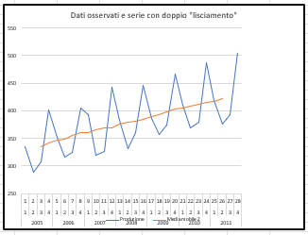 in questo caso si mette solo t (e non si fa t^2)

INSERIRE REGRESSORE:

* Analisi dati
* Vai su regressione
* Intervallo input y🡪 produzione
* Intervallo di input x🡪periodo (escluso quello da prevedere)  
  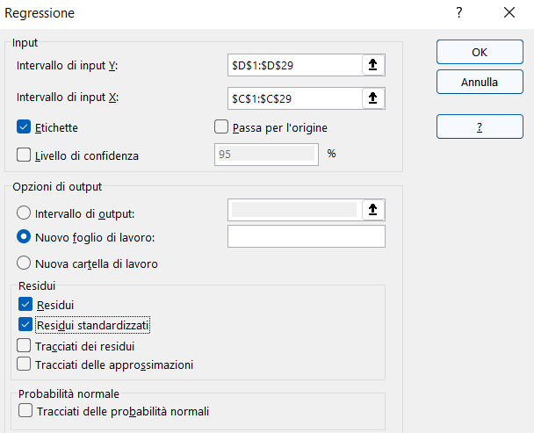

Controlla:

P-value diverso da 0 (piccolo)

Quindi possiamo usarli nella nostra previsione!!

CAMBIA LA PREVISIONE!!

**Previsione:**

**= intercetta (coeff) + Variabile X1 (coeff) * periodo + media**

La media deve essere cambiata ad ogni inizio anno, quindi, riscrivere la formula ogni 4

**Ora fai:**

* **Errore**
* **Errore%**
* **MAPE**
* **MSE**
* **RISOLUTORE**